健康な生活と疾病の予防－（イ）生活習慣と健康
保健資料２
中学校 第３学年
３年 組 番 氏名（ ）
１ 運動と健康
・運動をすると、からだや心の健康にさまざまなよい効果をもたらします。
からだの健康への効果 | 心の健康への効果
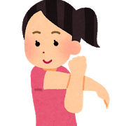・（ ）の予防  ・（ ）防止  ・体の抵抗力の向上  ・骨量が増加 など | ・（ ）転換  ・（ ）の軽減  ・仲間との（ ）  の機会の増加
・健康の保持増進のためには、運動を（ ）して行うことが大切です。

２ 食事と健康
からだの組織（筋肉や骨）をつくる |  | からだの（ ）を整える |  | からだを動かす（ ）となる
たんぱく質 | カルシウム | ミネラル | ビタミン | 炭水化物 | 脂質
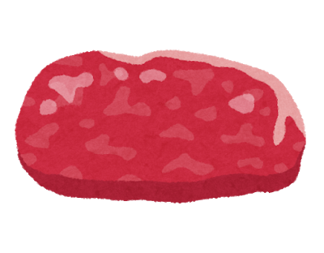 | 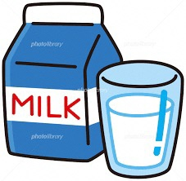 |  | 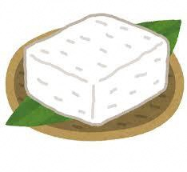 | 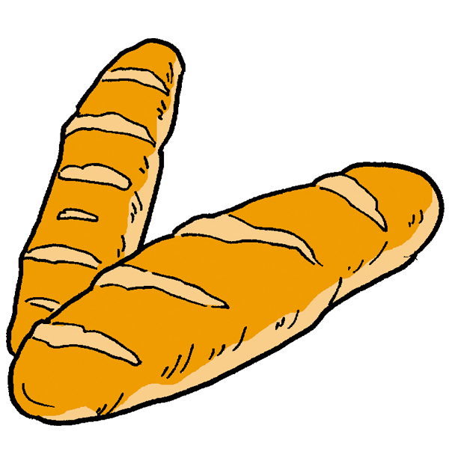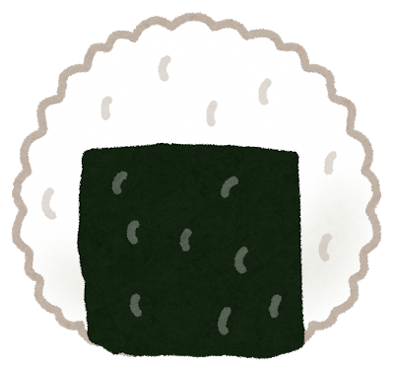 | 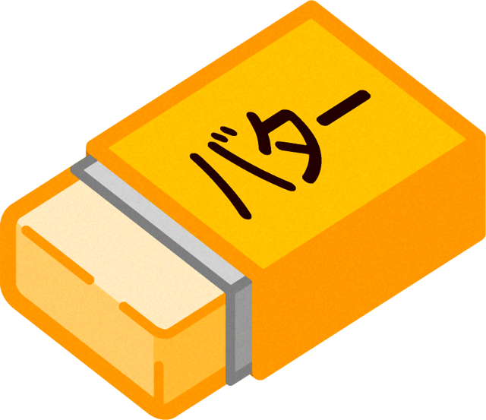
・わたしたちは食事によって、いろいろな栄養素を取り入れ、活動のための（ ）に変えています。体を動かすことで消費されるエネルギー（消費エネルギー）より、食事でとったエネルギー（摂取エネルギー）が多い生活を続けると（ ）になります。逆の場合には疲労や（ ）の原因になります。１日（ ）回の食事を適切な時間にとること、年齢や運動量に応じて（ ）のよい食事を心がけることが大切です。

３ 休養及び睡眠と健康
・心身の疲労を回復させるためには、適切に（ ）をとることが大切であり、自分に合った方法を取り入れることが効果的です。また、疲労の回復に最も効果があるのが（ ）です。睡眠には、疲れをとるだけでなく、眠っている間に抵抗力を高めたり、（ ）ホルモンを分泌したりなど健康や発育に重要な役割を果たしています。

◎心身の健康は日々の生活習慣と深く関わっています。健康を保持増進するためには、年齢や生活環境等に応じて適切な運動、食事、休養及び睡眠の（ ）のとれた生活を心がけることが大切です。

